1.（2016上海卷.16）从种植于室内普通光照和室外强光光照下的同种植物分别提取叶片的叶绿体色素，用纸层析法分离，结果如图6.下列判断正确的是
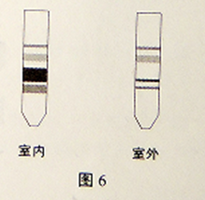
A.室内植物叶片偏黄
B.室外植物叶片偏绿
C.室外植物叶片胡萝卜素含量>叶黄素含量
D.室内植物叶片叶绿素a含量>叶绿素b含量
【答案】D
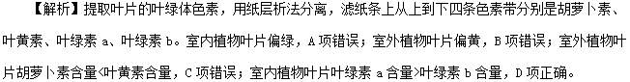
【考点定位】本题考查叶绿体中色素的提取和分离实验。
【名师点睛】本题考查色素层析结果的分析。属于容易题，解题关键是明确层析后滤纸条上四条色素带的位置和名称的对应。
2.（2016海南卷.14）下列情况中，使用普通光学显微镜不能观察到的是
A.人红细胞在蒸馏水中体积增大、破裂的现象
B.洋葱鳞片叶表皮细胞膜的暗-亮-暗三层结构
C.分布在水绵受极细光束照射部位的好氧细菌
D.洋葱根尖细胞有丝分裂中期染色体的形态和分布
【答案】B
【解析】洋葱鳞片叶表皮细胞膜的暗-亮-暗三层结构属于亚显微结构，在电子显微镜下才能看到。其余属于光镜下可以看到的显微结构。
【考点定位】显微镜
【名师点睛】解答此题的关键是题干中要求的“使用普通光学显微镜不能观察到的”，普通光学显微镜只能呈现显微结构，而对于更加精细的亚显微结构，需借助电子显微镜才能观察，如生物膜上各种分子的排布特点。
3.（2016海南卷.15）下列实验中，加入试剂后不能产生特定颜色的是
A.取成熟香蕉匀浆，用斐林试剂检测还原糖
B.黑暗中生长24h的天竺葵叶片，用碘液检测淀粉
C.玉米根尖经甲基绿染色后，在显微镜下观察细胞核
D.花生子叶经苏丹Ⅲ染色后，在显微镜下观察脂肪颗粒
【答案】B
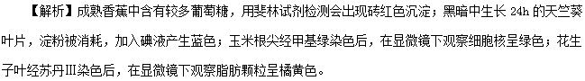
【考点定位】颜色反应
【名师点睛】细胞内物质或结构的检测方法
（1）淀粉：碘液；
（2）还原糖：斐林试剂、班氏试剂；
（3）CO₂：Ca(OH)₂溶液或酸碱指示剂；
（4）乳酸：pH试纸；
（5）有O₂：余烬木条复燃；无O₂：火焰熄灭；
（6）脂肪：苏丹Ⅲ或苏丹Ⅳ染液；
（7）蛋白质：双缩脲试剂；
（8）染色体：龙胆紫、醋酸洋红溶液；
（9）DNA：甲基绿；RNA：吡罗红；
（10）线粒体：健那绿。
4.（2016江苏卷.5）关于生物组织中还原糖、脂肪、蛋白质和DNA的鉴定实验，下列叙述正确的是
A. 还原糖、DNA的鉴定通常分别使用双缩脲试剂，二苯胺试剂
B.鉴定还原糖、蛋白质和DNA都需要进行水浴加热
C.二苯胺试剂和用于配制斐林试剂的NaOH溶液都呈无色
D.脂肪、蛋白质鉴定时分别可见橘黄色颗粒、砖红色沉淀
【答案】C
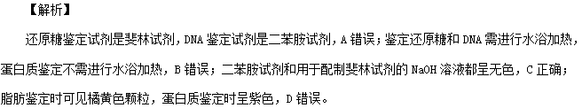
【考点定位】还原糖鉴定，脂肪鉴定，蛋白质鉴定，DNA鉴定
【名师点睛】此题是对还原糖、脂肪、蛋白质和DNA的鉴定考查，解答本题的关键在于熟记还原糖鉴定，脂肪鉴定，蛋白质鉴定，DNA鉴定的试剂种类和颜色变化；同时要了解鉴定的过程，是否需要水浴加热。
5.（2016天津卷.1）在紫色洋葱鳞片叶外表皮细胞的失水和吸水试验中，显微镜下可依次观察到甲、乙、丙三种细胞状态。下列叙述正确的是
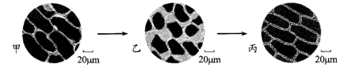
A.由观察甲到观察乙须将5倍目镜更换为10倍目镜
B.甲、乙、丙可在同一个细胞内依次发生
C.与甲相比，乙所示细胞的细胞液浓度较低
D.由乙转变为丙的过程中，没有水分子从胞内扩散到胞外
【答案】B
【解析】根据图示中的细胞大小和标尺，可以判断显微镜放大倍数不变，故A项错误；由甲到乙可以表示紫色洋葱鳞片叶外表皮细胞失水发生质壁分离的过程，由乙到丙可以表示已发生质壁分离的细胞吸水发生质壁分离复原的过程，故B项正确；据图可知，乙所示细胞质壁分离程度比甲大，说明乙细胞失水较多，细胞液浓度较高，C项错误；由乙转变为丙是细胞吸水发生质壁分离复原的结果，该过程中单位时间内由胞外扩散到胞内的水分子数多于由胞内扩散到胞外的水分子数，故D项错误。
【考点定位】本题考查对植物细胞质壁分离和复原现象的分析和显微镜使用的相关知识。
【名师点睛】本题以质壁分离及复原实验为素材，考查显微镜使用方法和对渗透作用的理解。属于容易题。解答本题的关键是根据图中细胞大小和标尺判断实验过程中显微镜放大倍数不变。显微镜使用过程中即使增大放大倍数，一般也不调换目镜，而是调换物镜。本题易错选D，错因在于未能正确理解发生渗透作用时溶剂分子是可以双向通过半透膜的。
6.（2016四川卷.3）下列有关实验操作或方法所导致结果的描述，不正确的是
A.用纸层析法分离色素时，若滤液细线画得过粗可能会导致色素带出现重叠
B.用葡萄制作果醋时，若先通入空气再密封发酵可以增加醋酸含量提高品质
C.提取胡萝卜素时，若用酒精代替石油醚萃取将会导致胡萝卜素提取率降低
D.调查人群中色盲发病率时，若只在患者家系中调查将会导致所得结果偏高
【答案】B
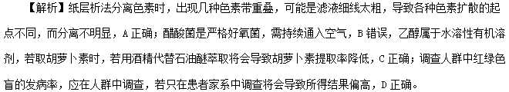
【考点定位】绿叶中色素的分离、果酒果醋的制作、胡萝卜素的提取、调查人群中的遗传病
【名师点睛】本题的易错点在于：①审题不仔细，马虎，特别是B项，知道是果醋的制作，需要通入氧气，但没有发现题目中之后还会密闭发酵罐，导致过失性失分；②对提取色素的原理记忆不清、因缺乏生活经验而不知道酒精属于水溶性有机溶剂，导致误判。
7.（2016新课标2卷.4)关于高等植物叶绿体中色素的叙述，错误的是
A.叶绿体中的色素能够溶解在有机溶剂乙醇中
B.构成叶绿素的镁可以由植物的根从土壤中吸收
C.通常，红外光和紫外光可被叶绿体中的色素吸收用于光合作用
D.黑暗中生长的植物幼苗叶片呈黄色是由于叶绿素合成受阻引起的
【答案】C
【解析】叶绿体中的色素能够溶解在包括乙醇在内的有机溶剂中，A项正确；镁属于细胞中的无机盐范畴，可以离子状态由植物的根从土壤中吸收，进而参与叶绿素的合成，B项正确；一般情况下，光合作用所利用的光都是可见光，可见光不包括红外光和紫外光，C项错误；叶绿素的合成需要光，黑暗中生长的植物幼苗，因没有光照而导致叶绿素合成受阻，使类胡萝卜素的颜色显现出来，因而叶片呈黄色，D项正确。
【考点定位】绿叶中色素的提取和分离、细胞中的无机盐、光合色素
【名师点睛】本题的易错点在于：①在平时的学习中忽略了对教材旁栏中的“学科交叉”等内容的阅读，误认为“红外光和紫外光“属于可见光；②对提取色素的原理记忆不清、因缺乏生活经验而不知道叶绿素的合成需要光。
8.（新课标2卷.5) 如果采用样方法调查某地区（甲地）蒲公英的种群密度，下列做法中正确的是
A.计数甲地内蒲公英的总数，再除以甲地面积，作为甲地蒲公英的种群密度
B.计数所有样方内蒲公英总数，除以甲地面积，作为甲地蒲公英的种群密度
C.计算出每个样方中蒲公英的密度，求出所有样方蒲公英密度的平均值，作为甲地蒲公英的种群密度
D.求出所有样方蒲公英的总数，除以所有样方的面积之和，再乘以甲地面积，作为甲地蒲公英的种群密度
【答案】C
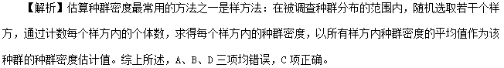
【考点定位】种群密度的调查方法
【名师点睛】本题属于容易题，记住并理解样方法的含义就能准确作答。
9.（2016新课标Ⅲ卷.2）在前人进行的下列研究中，采用的核心技术相同（或相似）的一组是
①证明光合作用所释放的氧气来自于水
②用紫外线等处理青霉菌选育高产青霉素菌株
③用T₂噬菌体侵染大肠杆菌证明DNA是遗传物质
④用甲基绿和吡罗红对细胞染色，观察核酸的分布
A. ①② B. ①③ C. ②④ D. ③④
【答案】B
【解析】①和③都采用了放射性同位素标记法，故B项正确；②是利用物理因素来诱发生物基因突变，④用到的是染色方法，属于颜色反应，因此，A、C、D项错误。
【考点定位】生物研究技术
【名师点睛】同位素标记在实验中的应用
同位素用于追踪物质运行和变化过程时，叫做示踪元素。用示踪元素标记的化合物，化学性质不变。人们可以根据这种化合物的放射性，有关的一系列化学反应进行追踪。这种科学研究方法叫做同位素标记法。在高中生物学教材中有多处涉及到放射性同位素的应用，下面是高中生物教材中涉及的同位素标记类型。
1.标记某元素，追踪其转移过程
如在光合作用中，分别用¹⁸O标记H₂¹⁸O和用¹⁴C标记¹⁴CO₂，以追踪¹⁸O和¹⁴C的转移途径：
（1）¹⁴CO₂→¹⁴C₃→（¹⁴CH₂O） （2）H₂¹⁸O→¹⁸O₂
2.标记特征元素，探究化合物的作用
如T₂噬菌体侵染细菌实验：
（1）³²P——DNA，证明DNA是遗传物质。
（2）³⁵S——蛋白质，证明蛋白质外壳未进入细菌体内，推测蛋白质不是遗传物质。
3.标记特征化合物，探究详细生理过程
（1）³H标记亮氨酸，探究分泌蛋白的合成、加工、运输过程。
（2）¹⁵N标记DNA，证明了DNA的半保留复制特点。
10.（2016江苏卷.10）定量分析是科学研究的重要方法。下列能用血细胞计数板直接计数的是
A.海拉细胞悬液 B.浓缩培养的噬菌体 C.自来水中大肠杆菌 D.蛙卵
【答案】A
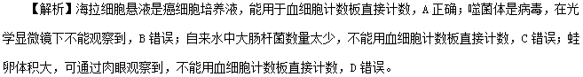
【考点定位】血细胞计数板
【名师点睛】此题是对血细胞计数板计数应用的考查，解答本题的关键在于理解血细胞计数板计数的应用，血细胞计数板是在光学显微镜下对细胞进行计数，不能在光学显微镜下看到的或不需通过光学显微镜就可以观察到均不能用血细胞计数板直接计数。
11.（2016江苏卷.17）下列用鲜菠菜进行色素提取、分离实验的叙述，正确的是
A.应该在研磨叶片后立即加入CaCO₃，防止酸破坏叶绿素
B. 即使菜叶剪碎不够充分，也可以提取出4种光合作用色素
C.为获得10ml提取液，研磨时一次性加入10mL乙醇研磨效果最好
D. 层析完毕后应迅速记录结果，否则叶绿素条带会很快随溶液挥发消失
【答案】B
【解析】CaCO₃可防止酸破坏叶绿素，应在研磨时加入，A错误；即使菜中叶剪碎不够充分，但色素并没有减少，也可提取出4种光合作用色素，B正确；由于研磨时乙醇挥发，故为获得10ml提取液，研磨时加入多于10mL乙醇，C错误；叶绿素条带不会随层析液挥发消失，D错误。
【考点定位】叶绿体色素的提取和分离
【名师点睛】此题是对叶绿体色素的提取和分离的考查，解答本题的关键在于理解叶绿体中色素提取和分离的步骤，理解SiO₂、CaCO₃、无水乙醇的作用，同时理解叶绿体中色素的特点，如是否挥发等。
12.（2016江苏卷.19）下列实验都需要使用光学显微镜进行观察，有关实验现象描述合理的是
实验标号 | 实验名称 | 观察到的实验现象
 | 观察植物细胞的质壁分离和复原 | 镜检1：几乎整个紫色洋葱鳞片叶外表皮细胞呈紫色；  镜检2：不同细胞质壁分离的位置、程度并不一致
 | 观察多种多样的细胞 | 菠菜叶表皮细胞由细胞壁、细胞膜、细胞质和细胞核组成；人口腔上皮细胞具有细胞核和核糖体
 | 观察细胞的有丝分裂 | 洋葱根尖伸长区细胞长，液泡大；分生区细胞呈正方形，多数细胞中呈紫色的染色体形态清晰
 | 探究酵母菌种群数量的动态变化 | 酵母细胞呈球形或椭圆形，细胞核、液泡和线粒体的形态、数目清晰可见
- 实验① B. 实验② C. 实验③ D. 实验④
【答案】A
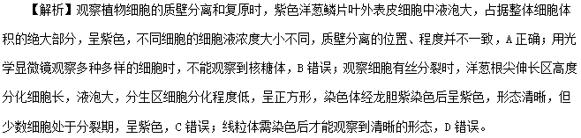
【考点定位】观察植物细胞的质壁分离和复原，观察多种多样的细胞，观察细胞的有丝分裂，探究酵母菌种群数量的动态变化
【名师点睛】此题是对质壁分离和复原、细胞结构、细胞分裂的考查，解答本题的关键在于理解不同细胞结构的区别，如核糖体不能在光学显微镜下观察到，线粒体需染色后才能观察到，洋葱根尖分生区进行细胞分裂，分裂间期时间长，处于该时期的细胞数目多，另外关于质壁分离和复原，不同细胞的细胞液浓度不同，则质壁分离的位置、程度并不一致。
13.（2016四川卷.4）有人从真菌中提取到甲、乙和丙三种生长素类似物，分别测试三种类似物的不同浓度对莴苣幼根生长的影响，结果如右图。以下说法不正确的是
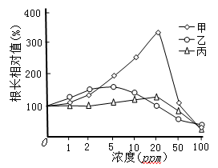
- 甲、乙和丙对莴苣幼根生长的影响均有两重性
- 在0~20ppm范围内，甲对莴苣幼根的促进作用大于丙
- 乙的浓度大于20ppm后，对莴苣幼根生长起抑制作用
- 据图推测，用30ppm的甲处理莴苣幼芽可抑制其生长
【答案】D
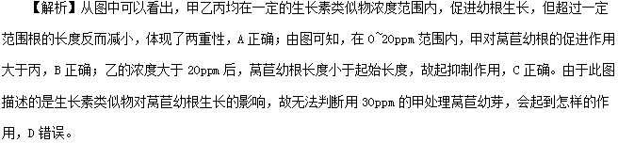
【考点定位】探究不同浓度生长素类似物对植物生根的影响、生长素的生理作用
【名师点睛】本题以“探究三种生长素类似物对莴苣幼根生长的影响”为背景，借助坐标曲线图呈现三种类似物的不同浓度处理后莴苣幼根生长的相关信息，考查考生对生长素类似物对植物生根的影响的知识的理解和掌握情况，解答此类问题，①必须理解横纵坐标的含义，还要重点分析曲线的起点、拐点、交点、落点这“四点”以及把握曲线走势，再运用所学的知识加以分析合理地解释各种情境下的曲线含义，在解题的过程中就可以有效处理，得到答案；②特别要注意，出题人偷换概念的思想（D项），题目中说的是对幼根的影响，但却换成了幼芽。
14.（2016新课标Ⅲ卷.4）为了探究生长素的作用，将去尖端的玉米胚芽鞘切段随机分成两组，实验组胚芽鞘上端一侧放置含有适宜浓度IAA的琼脂块，对照组胚芽鞘上端同侧放置不含IAA的琼脂块，两组胚芽鞘下段的琼脂块均不含IAA。两组胚芽鞘在同样条件下，在黑暗中放置一段时间后，对照组胚芽鞘无弯曲生长，实验组胚芽鞘发生弯曲生长，如图所述。根据实验结果判断，下列叙述正确的是
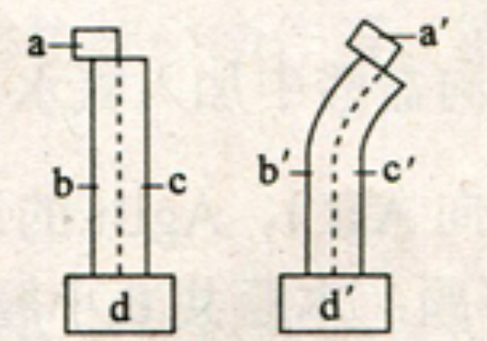
A. 胚芽鞘b侧的IAA含量与b＇侧的相等
B. 胚芽鞘b侧与胚芽鞘c侧的IAA含量不同
C. 胚芽鞘b＇侧细胞能运输IAA而c＇侧细胞不能
D. 琼脂块d＇从a＇中获得的IAA量小于a＇的输出量
【答案】D
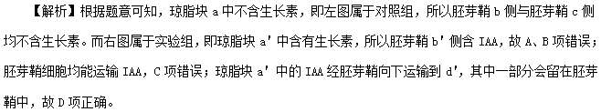
【考点定位】 生长素的作用
【名师点睛】植物激素的几个拓展实验
1．验证生长素的产生部位在尖端
实验组：取放置过胚芽鞘尖端的琼脂块，置于去掉尖端的胚芽鞘一侧(如图甲)。
对照组：取未放置过胚芽鞘尖端的空白琼脂块，置于去掉尖端的胚芽鞘一侧(如图乙)。
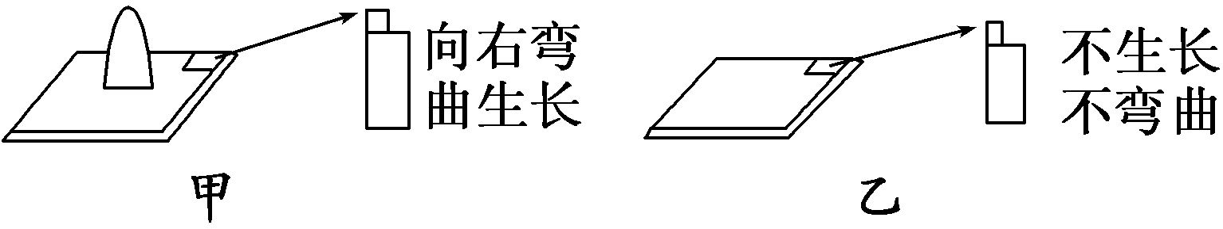
2．验证胚芽鞘生长部位在尖端下段
实验组：在胚芽鞘尖端与下段间插入云母片，如图甲。
对照组：胚芽鞘不做处理，如图乙。
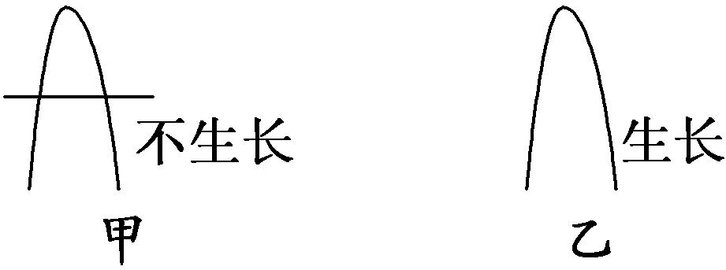
3．验证生长素的横向运输发生在尖端
(1)实验操作(如图)：
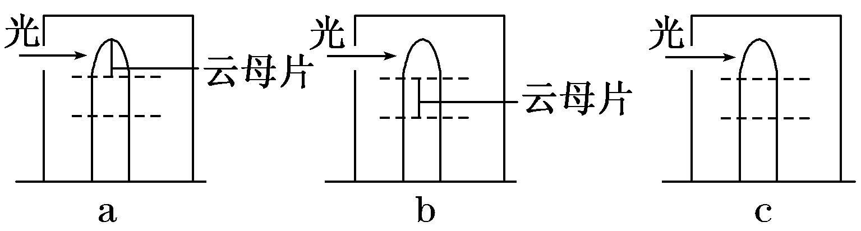
(2)实验现象：装置a中胚芽鞘直立生长；装置b和c中胚芽鞘弯向光源生长。
4．验证生长素的极性运输只能从形态学上端向下端运输
(1)实验操作(如图)：
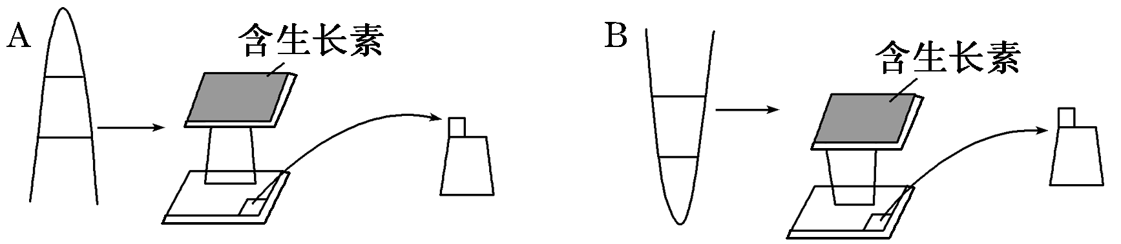
(2)实验现象：A组去掉尖端的胚芽鞘向右弯曲生长，B组去掉尖端的胚芽鞘不生长不弯曲。
5．探究重力和单侧光对生长素分布的影响程度
(1)实验操作：如下图所示(注：A盒下侧有开口，可以进光)。
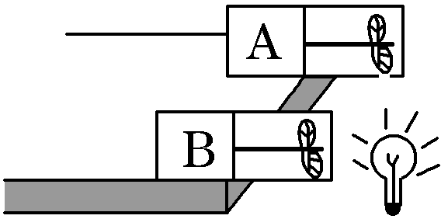
(2)结果预测及结论：
若A、B中幼苗都向上弯曲生长，只是B向上弯曲程度大，说明重力对生长素分布的影响大于单侧光。
若A中幼苗向下弯曲生长，B中幼苗向上弯曲生长，说明单侧光对生长素分布的影响大于重力。
15.（2016四川卷.6）人轮状病毒是一种双链RNA病毒，主要感染小肠上皮细胞，可使机体出现呕吐，腹泻等症状导致脱水。以下相关叙述正确的是学科.网
A. 利用吡罗红染液染色，可以鉴别小肠上皮细胞是否被轮状病毒感染
B. 病毒RNA在小肠上皮细胞内复制的过程中，会有氢键的断裂和形成
C. 病毒侵入机体后，能被内环境中的效应T细胞和浆细胞特异性识别
D. 患者严重脱水后，经下丘脑合成由垂体释放的抗利尿激素将会减少
【答案】B
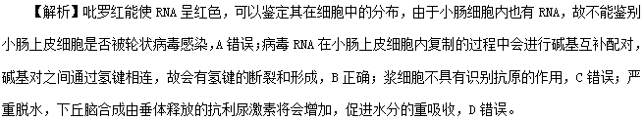
【考点定位】水盐平衡调节、体液免疫、RNA的复制、检测细胞中DNA和RNA的分布
【名师点睛】本题以轮状病毒感染人体及引发的病症为背景，考查考生对高等动物生命活动的理解，特别要注意的有：①RNA虽然一般为单链，但在复制时，也遵循碱基互补配对的原则；②与免疫有关的细胞总结：
名称 | 来源 | 功能 | 特异性识别功能
吞噬细胞 | 造血干细胞 | 处理、呈递抗原，  吞噬抗原和抗体复合物 | 无
B细胞 | 造血干细胞（在骨髓中成熟） | 识别抗原、分化成为浆细胞、  记忆细胞 | 有
T细胞 | 造血干细胞（在胸腺中成熟） | 识别、呈递抗原、  分化称为效应T细胞、记忆细胞 | 有
浆细胞 | B细胞或记忆细胞 | 分泌抗体 | 无
效应T细胞 | T细胞或记忆细胞 | 分泌淋巴因子，  与靶细胞结合发挥免疫效应 | 有
记忆细胞 | B细胞、T细胞、记忆细胞 | 识别抗原、  分化成为相应的效应细胞 | 有

